
АДМИНИСТРАЦИЯ КОЛПАШЕВСКОГО ГОРОДСКОГО ПОСЕЛЕНИЯ
ПОСТАНОВЛЕНИЕ
27.05.2021 № 293
О внесении изменений в постановление Администрации Колпашевского городского поселения от 10 декабря 2019 года № 854 «Об утверждении
схемы размещения нестационарных торговых объектов на территории муниципального образования «Колпашевское городское поселение»

В целях актуализации схемы размещения нестационарных торговых объектов
ПОСТАНОВЛЯЮ:
1. Внести в постановление Администрации Колпашевского городского поселения от 10 декабря 2019 года № 854 «Об утверждении схемы размещения нестационарных торговых объектов на территории муниципального образования «Колпашевское городское поселение» следующие изменения:
1.1. В приложении № 1:
а) строку 69 таблицы изложить в следующей редакции:
69 | г. Колпашево,  ул.Белинского, 19, участок 1 | Торговую  палатку | Торговля попкорном, сахарной ватой и сопутствую-щими товарами | Сезонная торговля  с 01 мая по 30 сентября | Используется только субъектами малого и среднего предпринимательства
б) строку 70 таблицы изложить в следующей редакции:
70 | г. Колпашево,  ул. Парковая, 2/1, участок 1 | Торговую  палатку | Торговля попкорном, сахарной ватой и сопутствую-щими товарами | Сезонная торговля  с 01 мая по 30 сентября | Используется только субъектами малого и среднего предпринимательства
1.2. В приложении № 2 :
а) в графическом плане-схеме объекта № 69 слова «с 01 июня по 30 сентября» заменить словами «с 01 мая по 30 сентября»;
б) в графическом плане-схеме объекта № 70 слова «с 01 июня по 30 сентября» заменить словами «с 01 мая по 30 сентября».
2. Настоящее постановление вступает в силу с даты официального опубликования.
3. Опубликовать настоящее постановление в Ведомостях органов местного самоуправления Колпашевского городского поселения и разместить на официальном сайте органов местного самоуправления Колпашевского городского поселения.
4. Отделу градостроительства и землеустройства в течение 5 дней направить настоящее постановление в Департамент потребительского рынка Администрации Томской области в электронном виде и на бумажном носителе для размещения на официальном сайте Администрации Томской области.

И.о. Главы Колпашевского  городского поселения | А.А.Чуков

Е.А.Минина
5 62 21

Приложение
к постановлению администрации
Колпашевского городского поселения
от 27.05.2021 № 293

Графический план - схема размещения
нестационарного торгового объекта, расположенного
на территории Колпашевского городского поселения

Объект 69.
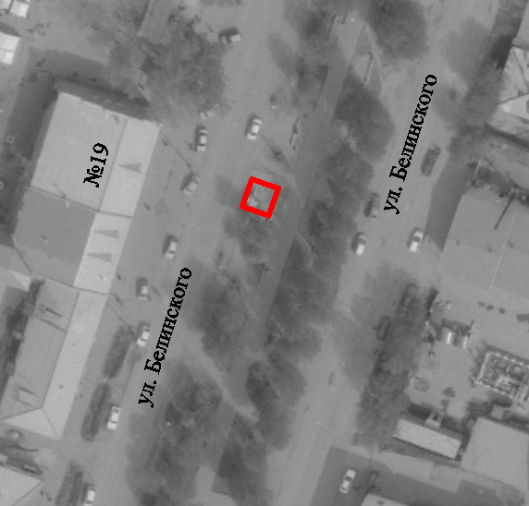

нестационарный объект N 69.
Местонахождение: г. Колпашево,
ул. Белинского, 19, участок 1. Тип – торговая палатка, площадью 6 м.кв.
Период размещения – с 01 мая по 30 сентября.

Объект 70.

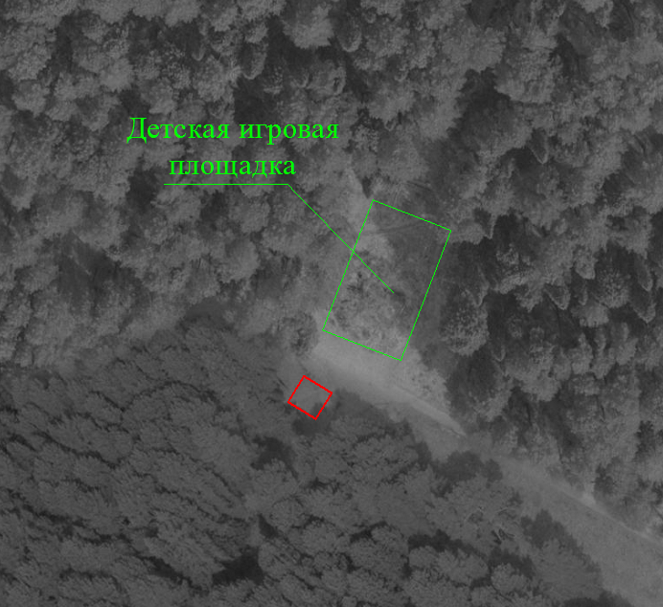

нестационарный объект N 70.
Местонахождение: г. Колпашево,
ул. Парковая, 2/1 участок 1. Тип – торговая палатка, площадью 6 м.кв.
Период размещения – с 01 мая по 30 сентября.

